HW14

Plot the learning curve of the metric with every method. (The Plotting

function is provided in the sample code.)

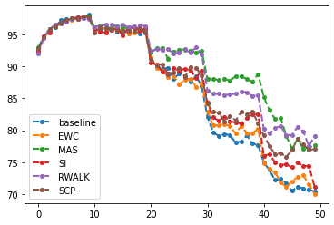

Describe the metric.

透過使用基於約束方法的metric，約束模型參數的更新方向，幫助模型在訓練新任務時，盡量找出與舊任務和新任務共同有利的更新方向，而不會在舊任務上遺忘。學習新任務時，不僅需要最小化當前任務的損失函數，還需要根據參數重要性控制特定參數的變化，進而達到用舊任務正則化新任務的目的。

Paste the code that you implement Omega Matrix for MAS.

output.pow_(2)

loss = torch.sum(output,dim=1)

loss = loss.mean()

loss.backward()

for n, p in self.model.named_parameters():

precision_matrices[n].data += p.grad.abs() / num_data